Открытый урок
по изобразительному искусству в 1 классе

По теме «Красавица матрёшка»
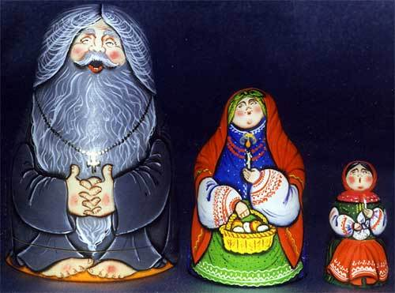

Открытый урок изобразительного искусства в 1 классе
По теме «Красавица матрешка»
Цели занятия:
- пробуждение интереса к культуре своего народа;
- приобщение детей к декоративно - прикладному творчеству, пониманию его истоков;
- формирование художественного вкуса, эстетического чувства, цветовой гармонии;
- развитие трудовых навыков и самостоятельной художественной деятельности, фантазии, творчества;
- практическая работа по созданию своего образа матрёшки на готовом бумажном трафарете, посредством её украшения придуманными, декоративными мотивами.
- воспитание в детях чувства радости и удовлетворения от процесса труда.

Оборудование: кисти, гуашь, трафареты матрёшек, баночки для воды.

Демонстрационный материал: матрёшки, а также цветные изображения различных матрёшек.
На занятии используются стихи, русская народная музыка.

Ход занятия.
Учитель.
Отгадайте-ка загадку:
Ростом разные подружки,
Не похожи друг на дружку.
Все они сидят друг в дружке,
А всего одна игрушка.
В старинное подмосковное имение известного промышленника и мецената Саввы Морозова в конце 19 века попала кукла-японец, а в нём – мал мала меньше – вся его семья. Вот тогда и решили художники, гостившие у Саввы Тимофеевича, попросить известного мастера из Загорска Василия Звёздочкина выточить похожую игрушку, но только свою, русскую.
Взял Василий Звёздочкин подходящий чурбачок из липы, вставил его в токарный станок – и завертелась заготовка, полетели стружки из-под резца. Сначала выточил мастер голову, затем туловище, подрезал острым резцом в нужных местах, отшлифовал поверхность и снял готовую заготовку со станка.
А раскрасил эту игрушку художник Сергей Малютин. И назвал её Матреной, а ласково – Матрёшкой. Это имя в те времена было очень распространённым в России. Вот так и родилась первая матрёшка - россияночка. Это была девочка в сарафане с петушком в руках. А в ней ещё 8 маленьких куколок.

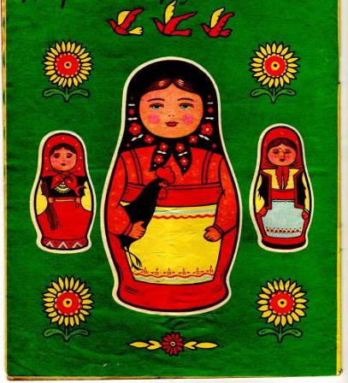
Алый, шёлковый платочек
Яркий сарафан в цветочек,
Упирается рука
В деревянные бока:
А внутри секреты есть:
Может три, а может шесть.
Разрумянилась немножко…
Это… русская… матрёшка.

Выходят три заранее подготовленные девочки.

1-я матрёшка.
Матрешка появляется
На белый свет.
Одежкой похваляется –
Ей сносу нет.
2-я матрёшка.
Хоть мала, как крошка,
Сама она –
В матрёшке есть матрёшка
Ещё одна.
3-я матрёшка.
Сестра к сестрёнке тянется –
Какая стать!
От радости румянится –
Пошла плясать.
Пусть пляшется и скачется,
Пусть смех вокруг –
Одна в другую прячутся
Матрёшки вдруг.

Учитель.И стали с тех пор на Руси делать весёлых матрешек в разных городах и сёлах. У каждого мастера – своя сноровка, свои привычки. И краски тоже свои, разные особенные.
1-я матрешка. Я – семеновская матрёшка. Фартук у меня с цветами, и букет держу в руке.
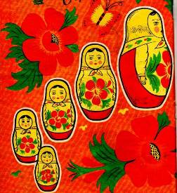 Семеновская матрешка из города Семёнова, Горьковской области (Семёновский район). Мастера в 1922 году заимствовали эту игрушку из Загорска, но украшать её стали по – своему. Сочетание красителей (анилиновых), жёлтых, зелёных, фиолетовых, красных – дают выразительный колорит. Ярким цветом окрашены платок, рукава, сарафан. Чёрные, на пробор, волосы обрамляют сужающийся книзу овал лица, строго смотрят небольшие глаза, собран бантиком маленький рот. Самое же главное – декор, крупная цветовая роспись, заполняющая весь центр фигурки. Алые розы, маки, незабудки, васильки, ягоды и листья собраны в разнообразные букеты.

2-я матрешка. Я – загорская матрёшка. У меня сарафан, платочек, а в руках – узелок или петушок, а то и гусочка.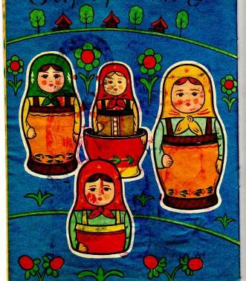
Сергиевская (загорская) матрешка Плавно, ровно круглится форма матрёшки, медленно перетекает из одного объёма в другой. Сужается и утолщается без резкой границы. Появилась матрёшка в 1920-е годы (г. Загорск, Московская область). Она также наряжена в сарафан, кофту, передник платок, а в руках она держит узелок, корзинку или цветы. Сам же образ стал иным по характеру – ярким, открытым, броским. И расписывать стали иначе – локальным, чистым и звучным цветом, с черной графической наводкой и быстрыми живыми мазками нехитрого узора, каким украшают традиционные резные игрушки.
3-я матрешка. Я – полхов-майданская матрёшка. Мой фартук с цветами яркими, кудри завитками да румянец во всю щеку.

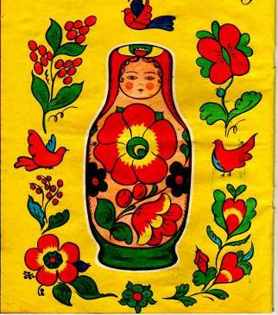
Полхов-майданские матрешки можно сразу узнать по необычной форме головы, удлиненному силуэту, характерному цветку и традиционному для этой росписи малиновому цвету. Яркие и сочные краски звучат во всю силу. Рядом с малиновым ложится темно-зеленый, а синий — с желтым. Все объединяет черный контур. Появилась игрушка в 1920-х годах в селе Полховский - Майдан Горьковской области. У неё нет таких конкретных деталей, как руки, платок, сарафан, кофта, характерных для загорской матрёшки. Лицевая часть игрушки украшена овальным клеймом, контур которого повторяет её удлинённую форму. Лицо обрамляют “кудри” - подлинная деталь старинного местного наряда. Женщины убирали волосы под кокошник, девицы – под ленты, а вокруг лица в головной убор втыкали “кудри” - чёрные, завитые штопором,

пёрышки селезня. Эту интересную бытовую деталь и сохранили мастера в росписи матрешки.
Мастера из Полхов-Майдана выработали свой, особый стиль декоративной цветочной росписи. Они стремятся так украсить свою матрешку, чтобы цветы, ягоды и листья сплошным ковром закрыли ее фигурку спереди. Лицо матрешки порой изображают одним черным цветом, окружают забавными кудряшками.
Учитель.
Эти матрешки отличаются и по форме. Загорская – широкая, семеновская – несколько вытянутая, матрешка Полховского Майдана более вытянутая с узкой уплотненной головкой. Есть и авторские матрешки.
Современные авторские матрешки
В настоящее время русская матрешка переживает своеобразное возрождение. Наибольший интерес стала представлять матрешка, изготовленная не в том или ином традиционном стиле, а авторская матрешка, выполненная художником-индивидуалом, профессионалом или любителем по собственному замыслу. Появились различные варианты русской матрешки, одетой в народную одежду, в облике которой угадываются черты первой русской матрешки С.В.Малютина. Фантазии современных художников нет границ. Традиционный тип сергиево-посадской матрешки, держащей в руках какой-нибудь предмет, в настоящее время дополнился многочисленными вариантами матрешек-девушек, женщин, иногда даже пожилых, с корзинками, полными фруктов, самоварами, лукошками, различными ковшами и кувшинами. Художественное решение у современных художников более декоративное, чем иллюстративное. Предметы, которые матрешки держат в руках, превращаются в своеобразные натюрморты.

По типу росписи фартука различают несколько разновидностей матрешек.
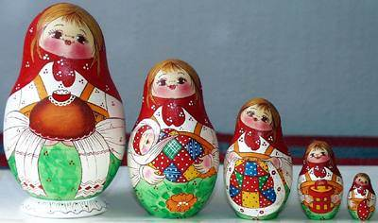
1. Первыми среди них могут быть названы матрешки, на фартуке которых изображены памятники архитектуры. Такая кукла-матрешка представляет собой памятный сувенир, с которым может быть связано посещение того или иного исторического места. Популярным является изображение Троице-Сергиевой лавры, памятников древнерусской архитектуры Владимира, Суздаля, Новгорода и других городов.
2. Существуют матрешки, воспроизводящие живописные пейзажи России. Часто используются известные картины русских художников-пейзажистов: А.К.Саврасова, В.Д.Поленова, И.И.Шишкина, В.М.Васнецова. Наряду с пейзажами мастера не пренебрегают и сюжетными изображениями. Для росписи матрешек художники выбирают пейзажи и сюжеты, связанные с национальным своеобразием России. Уже в пейзажных композициях чувствуется стремление передать особенности эмоционального склада российского народа. Особенно ярко это проявляется в росписях матрешек с сюжетными композициями современных художников, например Константина Васильева, с его загадочными образами, символизирующими великую Русь.

3. Все большее распространение получают матрешки, на фартуках которых изображены сюжеты из русских народных сказок. Художники, обладающие достаточным техническим мастерством, воспроизводят эти сцены в технике лаковой миниатюрной живописи декоративного Палеха или реалистического Федоскина.
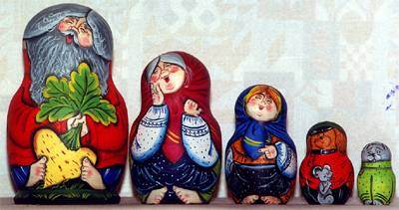
4. Заметнее становится тенденция использовать в росписи современной матрешки декоративные мотивы, характерные для традиционных центров русской народной культуры. Отдельные мастера из Семенова используют в росписи матрешек приемы традиционной хохломской росписи. Все чаще можно встретить матрешки «под Гжель», матрешки «под Жостово» 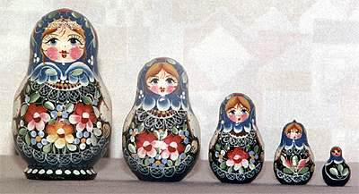

Русская расписная матрешка представляет собой уникальное явление в современной мировой культуре. Недаром она привлекает столь пристальное внимание любителей и коллекционеров изобразительного искусства, как в нашей стране, так и за рубежом.
Учитель.
А сейчас поиграем в игру “ Угадай матрешку”
Игра- пазл ( собираем разрезанные частички матрёшек в единое целое и закрепляем на доске).

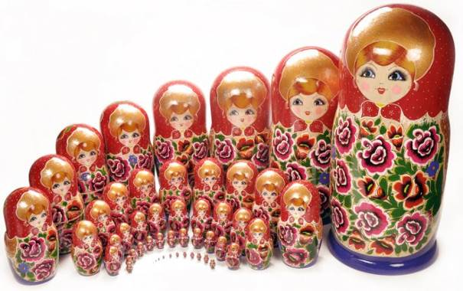

Практическая работа.
Учитель.
И мы с вами, ребята, создадим свою матрёшку, непохожую на другие.
Учащимся раздаются трафареты матрёшек, образцы нарисованных цветов. Краски, кисти и баночки с водой.
Учитель.
Наша с вами задача на готовых бумажных трафаретах создать свой образ матрёшки, посредством её украшения придуманными, декоративными мотивами .
Далее проходит практическая работа. Пока дети выполняют задание, звучит русская народная музыка.
Заключительная часть: выставка работ детей, обсуждение украшения, оригинальности выдумки. Отмечается, что все успешно справились с работой.

Подведение итогов.
Учитель.
…Прекрасный мир
Вещей накоплен был веками.
Хранит их каждый дом, а может быть – музей.
Умейте рисовать и сотворять руками
Все то, что может радовать друзей.
Путь творчества людей прекрасно бесконечен,
В нем место есть всегда для наших малышей.
Желаю вам удач и говорю: “ До встречи, милые друзья!”

